三國最強軍師 諸葛亮

簡介：
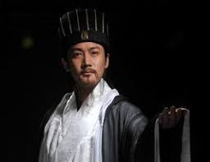
諸葛亮（181年－234年10月8日），字孔明，東漢末年徐州琅琊陽都（今山東省臨沂市沂南縣）人。三國蜀漢（季漢）丞相[1]:2902，是中國歷史上著名的政治家、軍事家、發明家、及散文家。隱居隆中，自比管仲、樂毅，人稱「臥龍」[1]:2902。劉備三顧始見之，為備畫據荊益、聯孫權、拒曹操之策，佐備取荊州，定益州，遂與魏、吳成鼎足之勢。
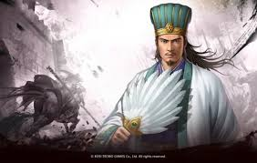
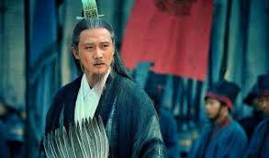
諸葛亮是中國歷史上傑出的政治家與發明家。 被袁準稱譽為集忠、義、智、勇於一身，自三國演義起在中華文化圈內很長時間代表智慧的化身。在同屬漢字文化圈的漢語與日語裡，諸葛亮幾乎是作為智謀的同義詞（日本戰國時代的竹中重治就被稱為「今孔明」）。因為諸葛亮同時具備傑出的才能與高尚的品格，後人對諸葛亮評價頗高，「鞠躬盡瘁、死而後已」成為無數仁人志士的座右銘。

發明：
一、木牛流馬

一種軍隊里的運糧工具，其構造極其像牛、馬，腿由粗木製成，稱為：木牛流馬。

在崎嶇的山道上還可以行走如風，它不吃不喝，不拉不尿，僅憑轉動舌頭，就可以行走自如。這種工具比現在的運輸工具還先進，不用能源，或者可以理解為違背物理學定律的永動機，也是世界上最早的機器人的雛形
二、八陣圖

八陣圖只是古代作戰時用以掩蔽士兵及阻礙敵軍的防禦工事或軍事陣法，在戰國時已經出現，山東臨沂縣出土的《孫臏兵法》中就有《八陣篇》的殘簡。諸葛亮將古代的「八陣」加以變化，成了後世所說的「八陣圖」。大大提高了蜀軍的戰鬥力，此陣不易破解，善於迷惑敵人，且可以變化許多陣法。諸葛亮後來又多次改造此陣，並由兵陣演化為石陣、馬陣。
三、諸葛連弩

諸葛弩又稱為諸葛連弩，是一種可以連續發射的弓箭。

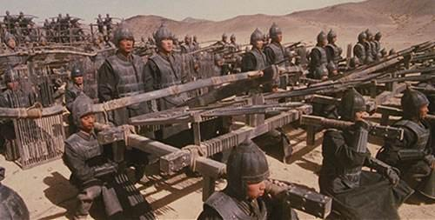
這連弩有兩個基本數據，一是能連發十矢，二是矢長只有八寸。唯一缺點是需要七、八名連弩士才能拉動弓弩。
四、孔明鎖
孔明鎖---相傳是三國時期諸葛孔明根據八卦玄學的原理髮明的一種玩具，曾廣泛流傳於民間。兩千多年前的孔明就發明了一種方法，用一種咬合的方式把三組木條垂直相交固定，這種咬合在建築上被廣泛應用，在民間人們把孔明的這種發明製成了一種玩具——孔明鎖。原創為木質結構，外觀看是嚴絲合縫的十字立方體，動動腦筋可拆解，裝上可不是那麼容易的。

五、孔明棋

孔明棋是用來活躍士兵煩悶的心情，提高士兵士氣的。孔明棋規則簡單，是一種智力遊戲。

六、火獸

一種外型似獸，朱紅色，能噴火的武器。
七、搭橋槍

為了節省士兵們搭橋時間，諸葛亮發明了搭橋槍。

搭橋槍的槍桿和紅纓槍一樣長，槍頭程螺狀，通過咬合連接起來，從而達到搭橋的目的。快捷便利，一物兩用。
八、地雷

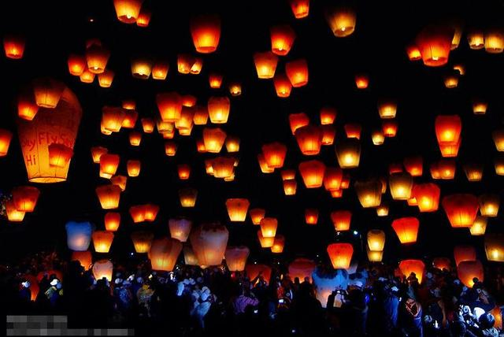
在世界戰爭中頻繁使用的地雷的首次登場，是在諸葛亮南征孟獲的時候。諸葛亮發明和使用地雷，是在戰爭中初步對化學的運用。
九、孔明燈

諸葛亮發明的一種向救兵傳遞信息的空飄燈，也是熱氣球的起源。現在孔明燈已經作為我們祈願的一種工具，每到節日的時候，家家戶戶都會放孔明燈祈願。

十、饅頭

古時人們為了祭奠一般要用活人頭作為祭品，諸葛亮不忍，苦思冥想之後，就將豬羊肉剁碎，然後在外面包裹一層麵粉，做成人頭的形狀來替代活人頭作為祭品。這種祭品被稱作「饅首」。由於「首」、「頭」同義，後來就把「饅首」稱作「饅頭」。

資料來源：
1 https://zh.wikipedia.org/wiki/%E8%AF%B8%E8%91%9B%E4%BA%AE

2 https://kknews.cc/zh-tw/history/xnzmlxr.html

